l

GUÍA DE TALLER N°5

“SISTEMA CARDIOVASCULAR”

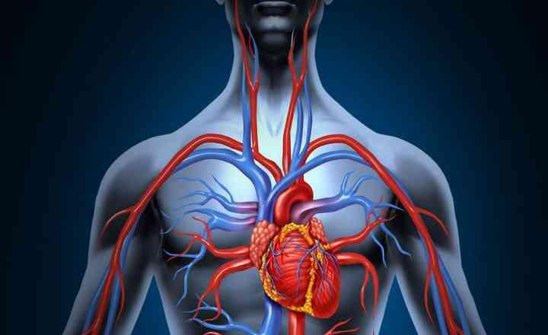

ASIGNATURA:

ANATOMOFISIOLOGÍA

DIRIGIDO A:

Estudiantes escuela de Salud

REQUISITOS:

Sin requisitos.

INTRODUCCIÓN

El cuerpo humano es recorrido interiormente, y en su totalidad, por un líquido rojizo y espeso llamado sangre. La sangre hace este recorrido a través de un sistema de verdaderas “cañerías”, de distinto grosor, que se comunican por todo el cuerpo, llamados Vasos Sanguíneos.

La fuerza que necesita la sangre para circular se la entrega un motor que está ubicado casi en el centro del pecho: el corazón, que es una bomba que funciona sin parar un solo segundo.

Estos elementos, junto a otros que apoyan la labor sanguínea, conforman el Sistema o Aparato circulatorio.

La siguiente guía tiene por objetivo identificar anatómicamente el corazón y los principales vasos sanguíneos que salen y llegan a él, así como también reconocer los sistemas venosos utilizados para puncionar y las principales arterias en las que se controla frecuencia cardíaca.

Competencias Asociadas a la Asignatura

- Ejecutar técnicas básicas de enfermería en todas las etapas del ciclo vital, de acuerdo a normas institucionales vigentes.

Unidades de Competencias Asociadas a la Asignatura

- Identifica características de los órganos y estructuras del cuerpo humano en las diferentes etapas del ciclo vital.

- Reconoce el funcionamiento fisiológico de los diferentes órganos y estructuras del cuerpo humano en todas las etapas del ciclo vital.

MARCO DE REFERENCIA TEÓRICO

El corazón y el aparato circulatorio (también llamado aparato cardiovascular) forman la red que envía sangre a los tejidos del organismo. Con cada latido del corazón, la sangre es enviada a todo el organismo, transportando oxígeno y nutrientes a todas las células.

- FUNCIONES DEL SISTEMA CIRCULATORIO:

El aparato circulatorio tiene varias funciones: sirve para llevar los alimentos y el oxígeno a las células, y para recoger los desechos metabólicos que se han de eliminar después por los riñones, en la orina, y por el aire exhalado en los pulmones, rico en dióxido de carbono (CO2). De toda esta labor se encarga la sangre, que está circulando constantemente. Además, el aparato circulatorio tiene otras destacadas funciones: interviene en las defensas del organismo, regula la temperatura corporal, transporta hormonas, etc.

El sistema o aparato circulatorio está formado, entonces, por la sangre, el corazón y los vasos sanguíneos.

La sangre  La sangre es una compleja mezcla de partículas sólidas que flotan en un líquido. Ese líquido, amarillento y transparente, se llama plasma, y las partículas sólidas que flotan en él son los llamados elementos figurados, que aparecen el dibujo a la derecha.  Esta parte sólida es roja y está formada por glóbulos rojos, glóbulos blancos y plaquetas. | 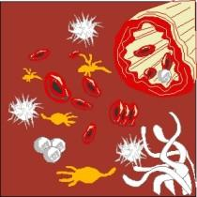

- Glóbulos rojos: Son células que le dan el color rojo a la sangre y, a la vez, llevan el oxígeno desde los pulmones a todas las células del cuerpo, y el anhídrido carbónico desde las células hacia los pulmones.

- Glóbulos blancos: Son células que pueden alterar su forma para desplazarse fuera del torrente sanguíneo y capturar los microbios.

- Plaquetas: Son partes de células que intervienen en la coagulación de la sangre.

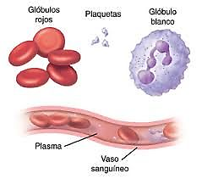

El corazón  Es un órgano o bomba muscular hueca, del tamaño de un puño. Se aloja en el centro del tórax. Su única función es bombear la sangre hacia todo el cuerpo.  Histológicamente en el corazón se distinguen tres capas de diferentes tejidos que, del interior al exterior se denominan endocardio, miocardio y pericardio. El endocardio está formado por un tejido epitelial de revestimiento que se continúa con el endotelio del interior de los vasos sanguíneos. El miocardio es la capa más voluminosa, estando constituido por tejido muscular de un tipo especial llamado tejido muscular cardíaco. El pericardio envuelve al corazón completamente.  El corazón está dividido en dos mitades que no se comunican entre sí: una derecha y otra izquierda.  Cada mitad del corazón presenta una cavidad superior, la aurícula, y otra inferior o ventrículo, de paredes musculares muy desarrolladas. Existen, pues, dos aurículas: derecha e izquierda, y dos ventrículos: derecho e izquierdo. Entre la aurícula y el ventrículo de la misma mitad cardiaca existen unas válvulas llamadas válvulas aurículoventriculares (tricúspide y mitral, en la mitad derecha e izquierda respectivamente) que se abren y cierran continuamente, permitiendo o impidiendo el flujo sanguíneo desde el ventrículo a su correspondiente aurícula. | 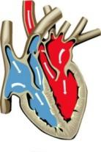

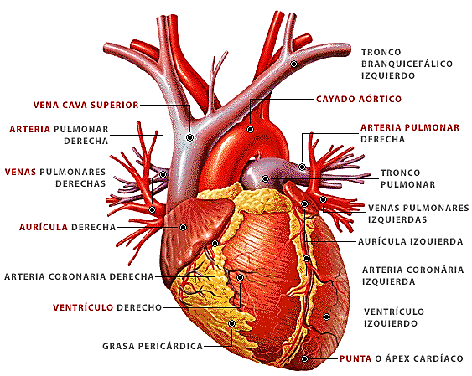
El corazón tiene dos movimientos : Uno de contracción llamado sístole y otro de dilatación llamado diástole. Pero la sístole y la diástole no se realizan a la vez en todo el corazón, se distinguen tres tiempos:

- Sístole Auricular : se contraen las aurículas y la sangre pasa a los ventrículos que estaban vacíos.
- Sístole Ventricular : los ventrículos se contraen y la sangre que no puede volver a las aurículas por haberse cerrado las válvulas bicúspide y tricúspide, sale por las arterias pulmonar y aorta. Estas también tienen, al principio, sus válvulas llamadas válvulas sigmoideas, que evitan el reflujo de la sangre.
- Diástole general : Las aurículas y los ventrículos se dilatan, al relajarse la musculatura, y la sangre entra de nuevo a las aurículas.

Los golpes que se producen en la contracción de los ventrículos originan los latidos, que en el hombre oscilan entre 70 y 80 latidos por minuto.
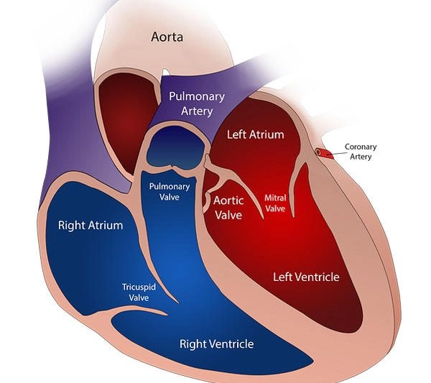
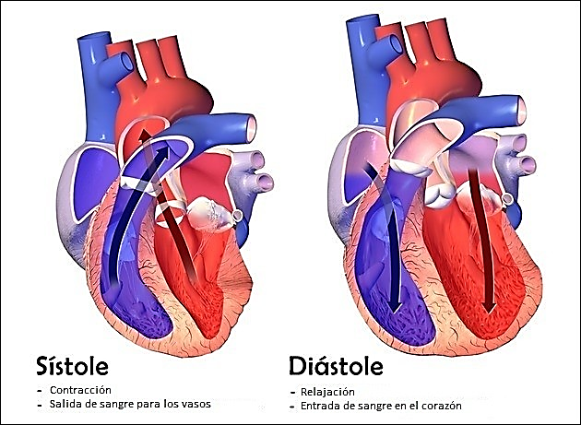

- VASOS SANGUÍNEOS

- Las Arterias
Son vasos gruesos y elásticos que nacen en los Ventrículos aportan sangre a los órganos del cuerpo por ellas circula la sangre a presión debido a la elasticidad de las paredes.

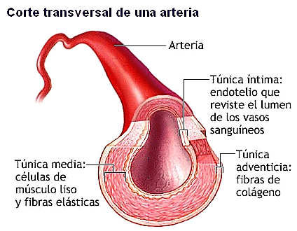

Del corazón salen dos Arterias :

- Arteria Pulmonar que sale del Ventrículo derecho y lleva la sangre a los pulmones.
- Arteria Aorta sale del Ventrículo izquierdo y se ramifica, de esta última arteria salen otras principales entre las que se encuentran:

  - Las carótidas: Aportan sangre oxigenada a la cabeza.
  - Subclavias: Aportan sangre oxigenada a los brazos.
  - Hepática: Aporta sangre oxigenada al hígado.
  - Esplénica: Aporta sangre oxigenada al bazo.
  - Mesentéricas: Aportan sangre oxigenada al intestino.
  - Renales: Aportan sangre oxigenada a los riñones.
- Ilíacas: Aportan sangre oxigenada a las piernas.

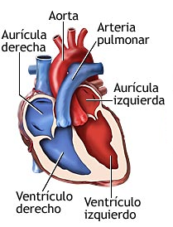
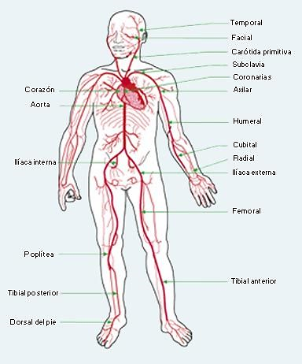

- Los Capilares
Son vasos sumamente delgados en que se dividen las arterias y que penetran por todos los órganos del cuerpo, al unirse de nuevo forman las venas.

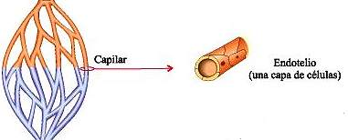
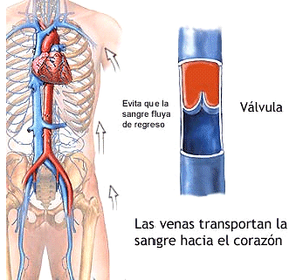
- Las Venas

Son vasos de paredes delgadas y poco elásticas que recogen la sangre y la devuelven al corazón, desembocan en las Aurículas. En la Aurícula derecha desembocan :

- La Cava superior formada por las yugulares que vienen de la cabeza y las subclavias (venas) que proceden de los miembros superiores.

- La Cava inferior a la que van las Ilíacas que vienen de las piernas, las renales de los riñones, y la suprahepática del hígado.

En la Aurícula izquierda desembocan las cuatro venas pulmonares que traen sangre desde los pulmones y que curiosamente es sangre arterial.

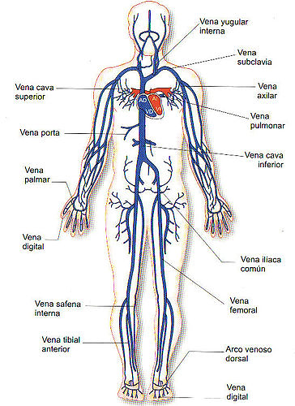

CIRCULACIÓN SANGUÍNEA

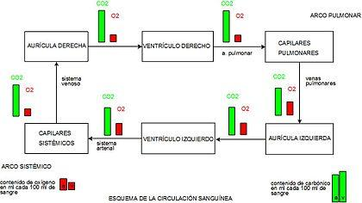

En la circulación sanguínea la sangre recorre dos circuitos o ciclos, tomando como punto de partida el corazón[]

- Circulación mayor o circulación sistémica o general. El recorrido de la sangre comienza en el ventrículo izquierdo del corazón, cargada de oxígeno, y se extiende por la arteria aorta y sus ramas arteriales hasta el sistema capilar, donde se forman las venas que contienen sangre pobre en oxígeno. Desembocan en una de las dos venas cavas (superior e inferior) que drenan en la aurícula derecha del corazón.

- Circulación menor o circulación pulmonar o central. La sangre pobre en oxígeno parte desde el ventrículo derecho del corazón por la arteria pulmonar que se bifurca en sendos troncos para cada uno de ambos pulmones. En los capilares alveolares pulmonares la sangre se oxigena a través de un proceso conocido como hematosis y se reconduce por las cuatro venas pulmonares que drenan la sangre rica en oxígeno, en la aurícula izquierda del corazón.

En realidad no son dos circuitos sino uno, ya que la sangre aunque parte del corazón y regresa a éste lo hace a cavidades distintas. El circuito verdadero se cierra cuando la sangre pasa de la aurícula izquierda al ventrículo izquierdo.

El circuito completo es:
- ventrículo izquierdo
- arteria aorta
- arterias y capilares sistémicos
- venas cavas
- aurícula derecha
- ventrículo derecho
- arteria pulmonar
- arterias y capilares pulmonares
- venas pulmonares
- aurícula izquierda y finalmente
- ventrículo izquierdo, donde se inició el circuito.

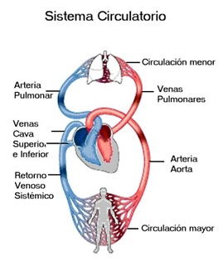

Taller N°5
Nombre del Taller | Corazón y vasos sanguíneos
Requisitos para Taller | Lectura previa de guía de taller
Tiempo | 90 minutos
N° estudiantes | Máximo 20 alumnos
Estación o Escenario |  | Actividad
En las estaciones de trabajo, se encontrarán un conjunto de estructuras correspondientes al sistema cardiovascular.  En sala se dispondrá de Lámina Sistema cardiovascular. |  | Los alumnos identificar las distintas partes del corazón, así como los vasos sanguíneos, a través de los modelos anatómicos, completando sus láminas de taller.  También, deberán revisar en Modelo Circulación Mayor y Menor, el recorrido completo de este.  Finalmente, cada uno de los estudiantes presentará 1 estructura anatómica del Sistema Cardiovascular, mostrando su posición anatómica y explicando brevemente su función.
Recursos | Rol del Docente
- Modelos anatómicos de corazón.  - Torso humano con principales vasos sanguíneos.  - Lámina de circulación sanguínea.  - Módulo Circulación Sanguínea.  - Pizarra.  - Computador  - Datashow. | El docente proyectará el Video N°6 Sistema Cardiovascular.  El docente muestra a través de simuladores toda la estructura cardíaca, así como la circulación sanguínea apoyado con lámina y modelo anatómico.  El docente muestra la ubicación de principales venas y arterias del cuerpo y la utilidad clínica que tiene su reconocimiento para los profesionales de la salud.  Posterior a cada explicación y demostración, el docente realizará preguntas dirigidas a los estudiantes.  Durante el trabajo grupal e individual de los estudiantes, el docente guiará el reconocimiento de las estructuras anatómicas, encontradas en las estaciones de trabajo.
Evaluación Sumativa | Evaluación N°2 Taller (Gymkana)

